Formulaire de candidature
Concours Semaine Sécurité du Patient 2018
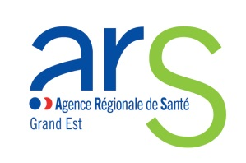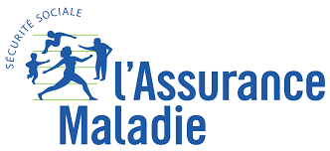

Au préalable : Les actions éligibles sont celles qui ont démarré ou qui sont terminées.
Les projets répondront au-moins à deux des critères suivants :
• Action innovante et structurante
• Action associant les patients et favorisant l’instauration d’une culture de sécurité
• Action conduite au plus près des patients et des professionnels prenant en compte les enjeux actuels des parcours de soins
• Action visant à fédérer les professionnels de santé des différents secteurs de soins autour de priorités partagées

- Identification de la structure

Finess juridique
Finess géographique
Raison sociale / nom de l’établissement
Secteur (Sanitaire / MS)
Commune :
Département
Nom et prénom du correspondant de l’établissement :
Téléphone
Adresse mail

- Projet

Les médicaments ? A bon escient !
Objectif : sensibiliser à l’importance de la qualité de la prise en charge médicamenteuse.

Thème (à cocher)
La sécurisation de la prise en charge médicamenteuse sur le parcours ville-hôpital
Le bon usage du médicament
La gestion des EIG associés à la prise en charge médicamenteuse
Autre :
Formulaire de candidature
Concours Semaine Sécurité du Patient 2018

Format du support
Nom de l’action
Responsable de l’action
Objectif de l’action
Descriptif
Public ciblé
Acteurs concernés pour élaborer le projet

J’autorise l’ARS Grand Est à relayer sur son site internet le support produit par mon établissement | Oui | Non

Le présent formulaire complété par vos soins est à nous transmettre au plus tard le :
16 novembre 2018

Le support présentant le projet devra dans la mesure du possible être annexé au dossier.
Il est recommandé de cibler et d’annexer ensuite tout document utile à la compréhension du projet.

L’ensemble doit être transmis en format électronique uniquement à l’adresse suivante :

ARS-GRANDEST-DQPI-QUALITE@ars.sante.fr

